

IoT-Raspberry Projekti: Kävijämäärän Seuranta

Lassi Koivusalo, Teemu Kruteleff, Kaapo Koponen, Joonas Lappalainen

Projektiraportti
Järjestelmäprojekti II (ICT4TN017-11)
03.05.2017

Sisällysluettelo

1 Johdanto 1
2 Projektiraportti 2
2.1 Projektin tehtävä 2
2.2 Huomautettavaa 3
2.3 Projektiorganisaatio ja kumppanit 4
2.4 Kustannukset 4
2.5 Työajanseuranta 5
3 Lopputulos 6
3.1 Raspberry Pi 6
3.2 Nettisivu (PHPGraphLib) 7
3.3 Huomioitavaa 7
4 Oppimisarviointi 7
4.1 Lassi Koivusalo 9
4.2 Kaapo Koponen 9
4.3 Teemu Kruteleff 10
4.4 Joonas Lappalainen 10
5 Lähteitä 11
5.1 PHPGraphLib: 11
5.2 Mallikoodi: 11
5.3 PHP, HTML ja CSS: 11
5.4 PYTHON 11
6 Lisenssejä 12
6.1 HC-SR04 Mallikoodi 12
6.2 PHPGraphLib 12

- Johdanto

Projektimme lähti käyntiin ideasta kerätä informaatiota siitä, kuinka monta ihmistä käy päivän aikana koulumme ruokalassa ja sen perusteella tarjota se ihmisille, tarkoituksena havainnollistaa milloin kannattaa tai ei kannata mennä paikanpäälle syömään.
Raspberry Pi-tietokone ja siihen lisätyt ultraäänisensorit havaitsevat liikettä, samalla ottaen huomioon mihin suuntaan se kulkee ja niiden avulla, piirtää niistä määritellylle verkkosivulle helposti luettavan kaavion.
Projektin edetessä otimme kumminkin huomioon, että tällä on myös käyttöä monissa muissakin tiloissa, joiden kävijämäärän seurannasta voidaan saada jotain hyötyä irti.
Sen lisäksi, että projektilla voidaan kuvata jonkin tilan kävijämäärää, siitä saadulla informaatiolla on muitakin mahdollisia käyttötarkoituksia.
Tilaisuuksia pidettäessä voidaan seurata päivän tai jopa viikon ajalta, kuinka paljon ihmisiä on käynyt paikalla ja sitä kautta paremmin ymmärtää, mikä on vetänyt heitä paikalle.
Haaga-Helia saattaisi olla kiinnostunut sellaisten tilojen käytöstä, joissa oppilaat voivat itsenäisesti työskennellä ja seurata, mitkä niistä näkevät eniten tai vähiten käyttöä.
Jos jossain tilassa on selvästi enemmän ihmisiä päivän aikana, kun toisessa ei yhtään tai paljon vähemmän, mistä se johtuu? Miten voitaisiin tasoittaa tätä ja sitä kautta tarjota mahdollisuus parempaan työskentelyyn?
Projektimme ei luonnollisesti suoranaisesti kykene tarjoamaan vastauksia näihin kysymyksiin, mutta pystyy siis havainnollistamisen ohella tarjoamaan tilastoja raakana datana.

- Projektiraportti

  - Projektin tehtävä

Kävijämäärän seurantaan tarkoitetun projektin tehtävä on varsin yksinkertainen:
- Kerää informaatiota tilaan menevästä ja tulevasta liikenteestä
- Tallentaa tiedot tietokantaan
  - Päivän päätteeksi ensisijaisen tietokannan tyhjennyksen yhteydessä data siirretään toissijaiseen tietokantaan säilytystä varten
- GraphLib-kirjasto piirtää tietokannasta saaduilla tiedoilla kaavion
Saadulla informaatiolla voi olla kumminkin muitakin käyttötarkoituksia, mitä tässä projektissa ei välttämättä avata sen kummemmin ja ajan tai tarpeen mukaan siihen voidaan luonnollisesti liittää muita sensoreita, joiden avulla on mahdollista laajentaa sen kattavuutta ja tarkentaa saatua dataa.

  - Huomautettavaa

Projektissa käytetyillä ultraäänisensoreilla ei valitettavasti pysty saamaan sataprosenttisesti tarkkaa informaatiota tilanteista, jotka eivät ole kontrolloituja tai muuten erityisen suotuisia tarkalle laskennalle.
Mahdollisimman tarkan tuloksen saamiseksi on otettava huomioon seuraavia vaatimuksia tai heikkouksia.
- Jokaisella sisäänkäynnillä tilaan tai tilaisuuteen on oltava sensori
  - Vaikka liikkeen suunnan seuraaminen onkin mahdollista, tarkin tulos saadaan, jos sisään- ja ulospäin menevä liikenne on eroteltu eri oville
- Henkilöiden on kuljettava jonossa ja liikuttava sensoreiden läpi yksitellen
  - Tästä syystä ovet joista mahtuu vain yksi kerrallaan ovat kaikkein parhaimmat mahdolliset
  - Jos kaksi tai useampi kulkee vierekkäin, ultraäänisensori kykenee havaitsemaan vain yhden
- Jos ylemmät huomiot eivät toteudu, tilassa voi tietokannan mukaan olla enemmän tai vähemmän ihmisiä, kuin todellisuudessa
  - Kanta ei kumminkaan voi mennä negatiivisille luvuille
Tarkimmat mahdolliset tavat seurata kävijämäärää ovat myös kalliimpia, esimerkiksi liikkeenseurantaan erikoistuva kamera, asennettavat puomit tai jopa tehtävään palkattu henkilö.

  - Projektiorganisaatio ja kumppanit

Projektityötä oli työstämässä neljän hengen ryhmä, joka toimi ohjaajana toimineen opettajan alla.
Projektissa turvauduttiin muutamassa harvinaisessa, mutta kinkkisessä ongelmatilanteessa konsultointiin koodaamiseen erikoistuneiden tahojen kanssa.
Projektipäällikkö – Koponen, Kaapo
Projektisihteeri – Koivusalo, Lassi
Projektikoodari – Kruteleff, Teemu
Projektihallinta – Lappalainen, Joonas
Projektin toimeksiantajana toimii Haaga-Helia Ammattikorkeakoulu ja se on toteutettu osana kurssia Järjestelmäprojekti II (ICT4TN017-11). Toimeksiantajan edustajana, sekä kurssin toisena vetäjänä toimii Holmström, Harto.
  - Kustannukset

Kokonaisuudessaan projektiin on käytetty osittain Haaga-Helian, sekä projektijäsenten omia varoja niiltä osin, mitä osia ei löytynyt jo entuudestaan käytettäväksi.
Haaga-Helialle kustannettavaksi tuli 86,00 euroa ja lajiteltuna alla:
Kustantaja | Tuote | Määrä | Hinta (kpl) | Hinta (yht.)
Haaga-Helia | HC-SR04 Ultraäänisensori | 2 | 14,90e | 29,80e
Haaga-Helia | Raspberry Pi 8.0 Mpix v2 Kameramoduuli | 1 | 39,00e | 39,00e
Haaga-Helia | Lankavastus 3W: 0,15ohm | 3 | 0,45e | 1,35e
Haaga-Helia | Lankavastus 3W: 0,33ohm | 3 | 0,45e | 1,35e
Haaga-Helia | Koetkytkentälevy MINI | 1 | 5,03e | 5,03e
Haaga-Helia | Hyppylanka Piikkirimaan 25cm 10kpl | 1 | 3,47e | 3,47e
Haaga-Helia | Hyppylanka Leipälautaan 65kpl | 1 | 6,00e | 6,00e
 |  |  |  | 86,00e

Projektityöntekijöille kustannettavaksi tuli 9,47 euroa, joka on lajiteltuna alla:
Kustantaja | Tuote | Määrä | Hinta (kpl) | Hinta (yht.)
Projektijäsen | Lankavastus 5W: 1,2kOhm | 2 | 0,60e | 1,20e
Projektijäsen | Lankavastus 5W: 2,2kOhm | 2 | 0,60e | 1,20e
Projektijäsen | Koekytkentälevy STANDARD | 1 | 7,07e | 7,07e
 |  |  |  | 9,47e

Oranssilla taustalla merkityt tuotteet eivät päätyneet projektiin, lankavastusten ollessa vääriä ja kameran osalta ajanpuutteesta johtuen.
Näin ollen voidaan koko projektin hinnaksi komponenttien osalta laskea 53,77 euroa.

  - Työajanseuranta

Tuntimäärät viikoittain ja sekä jokaisen ryhmänjäsenen kokonaistuntimäärä, että koko ryhmän yhteisesti käyttämät tunnit löytyvät alla olevista taulukoista.
Taulukkoihin on laskettu ainoastaan kerrat, kun ryhmä on kokoontunut Haaga-Helian tiloissa työstämään projektia.
Huomioon ei siis olla otettu yksittäisten jäsenten työpanoksia, joita on saatettu suorittaa näiden tapaamisten ulkopuolella.

Henkilö | viikko 5 | viikko 6 | viikko 7 | viikko 8 | viikko 9 | viikko 10 | viikko 11 | viikko 12 | viikko 13
Koivusalo | 6 | 6 | 6 | 6 | 6 | 8 | 8 | 8 | 8
Koponen | 6 | 6 | 6 | 6 | 6 | 8 | 8 | 8 | 8
Kruteleff | 6 | 6 | 6 | 6 | 6 | 8 | 8 | 8 | 8
Lappalainen | 6 | 6 | 6 | 6 | 6 | 8 | 8 | 4 | 8

Henkilö | viikko 14 | viikko 15 | viikko 16 | viikko 17 | viikko 18 | viikko 19 | viikko 20 | Kokonaistuntimäärä
Koivusalo | 8 | 8 | 8 | 12 | 8 |  | 2 | =
Koponen | 8 | 8 | 8 | 16 | 8 |  | 2 | =
Kruteleff | 8 | 8 | 8 | 16 | 4 |  | 2 | =
Lappalainen | 8 | 8 | 8 | 16 | 8 |  | 2 | =
 |  |  |  |  |  |  |  | =

- Lopputulos
Valitettavasti muutamista ongelmista, suurimpana selvästi HC-SR04 ultraäänisensoreiden sopimattomuus tähän tehtävään, emme saaneet projektia ihan täysin siihen pisteeseen asti, että sitä voitaisiin kutsua valmiiksi tuotteeksi.
Tällä hetkellä seuraavat ominaisuudet toimivat.
- Sensorit tuottavat liikkeestä dataa.
  - Eivät kumminkaan tarpeeksi tarkasti, jotta voisivat havaita normaalia kävelyä.
- Sensorit ollaan ohjelmoitu niin, että riippuen kumpi aktivoituu ensin, kannasta poistetaan tai lisätään numero.
- Kannassa on luku, joka kasvaa tai laskee yhdellä, riippuen annetusta syötteestä.
  - Aika ei riittänyt siihen, että olisi toissijainen kanta johon vanhat syötteet siirrettäisiin.
- Kannasta haetaan tämä luku ja siirretään se GraphLib-sovellukseen, joka piirtää siitä kaavion nettisivulle.

  - Raspberry Pi

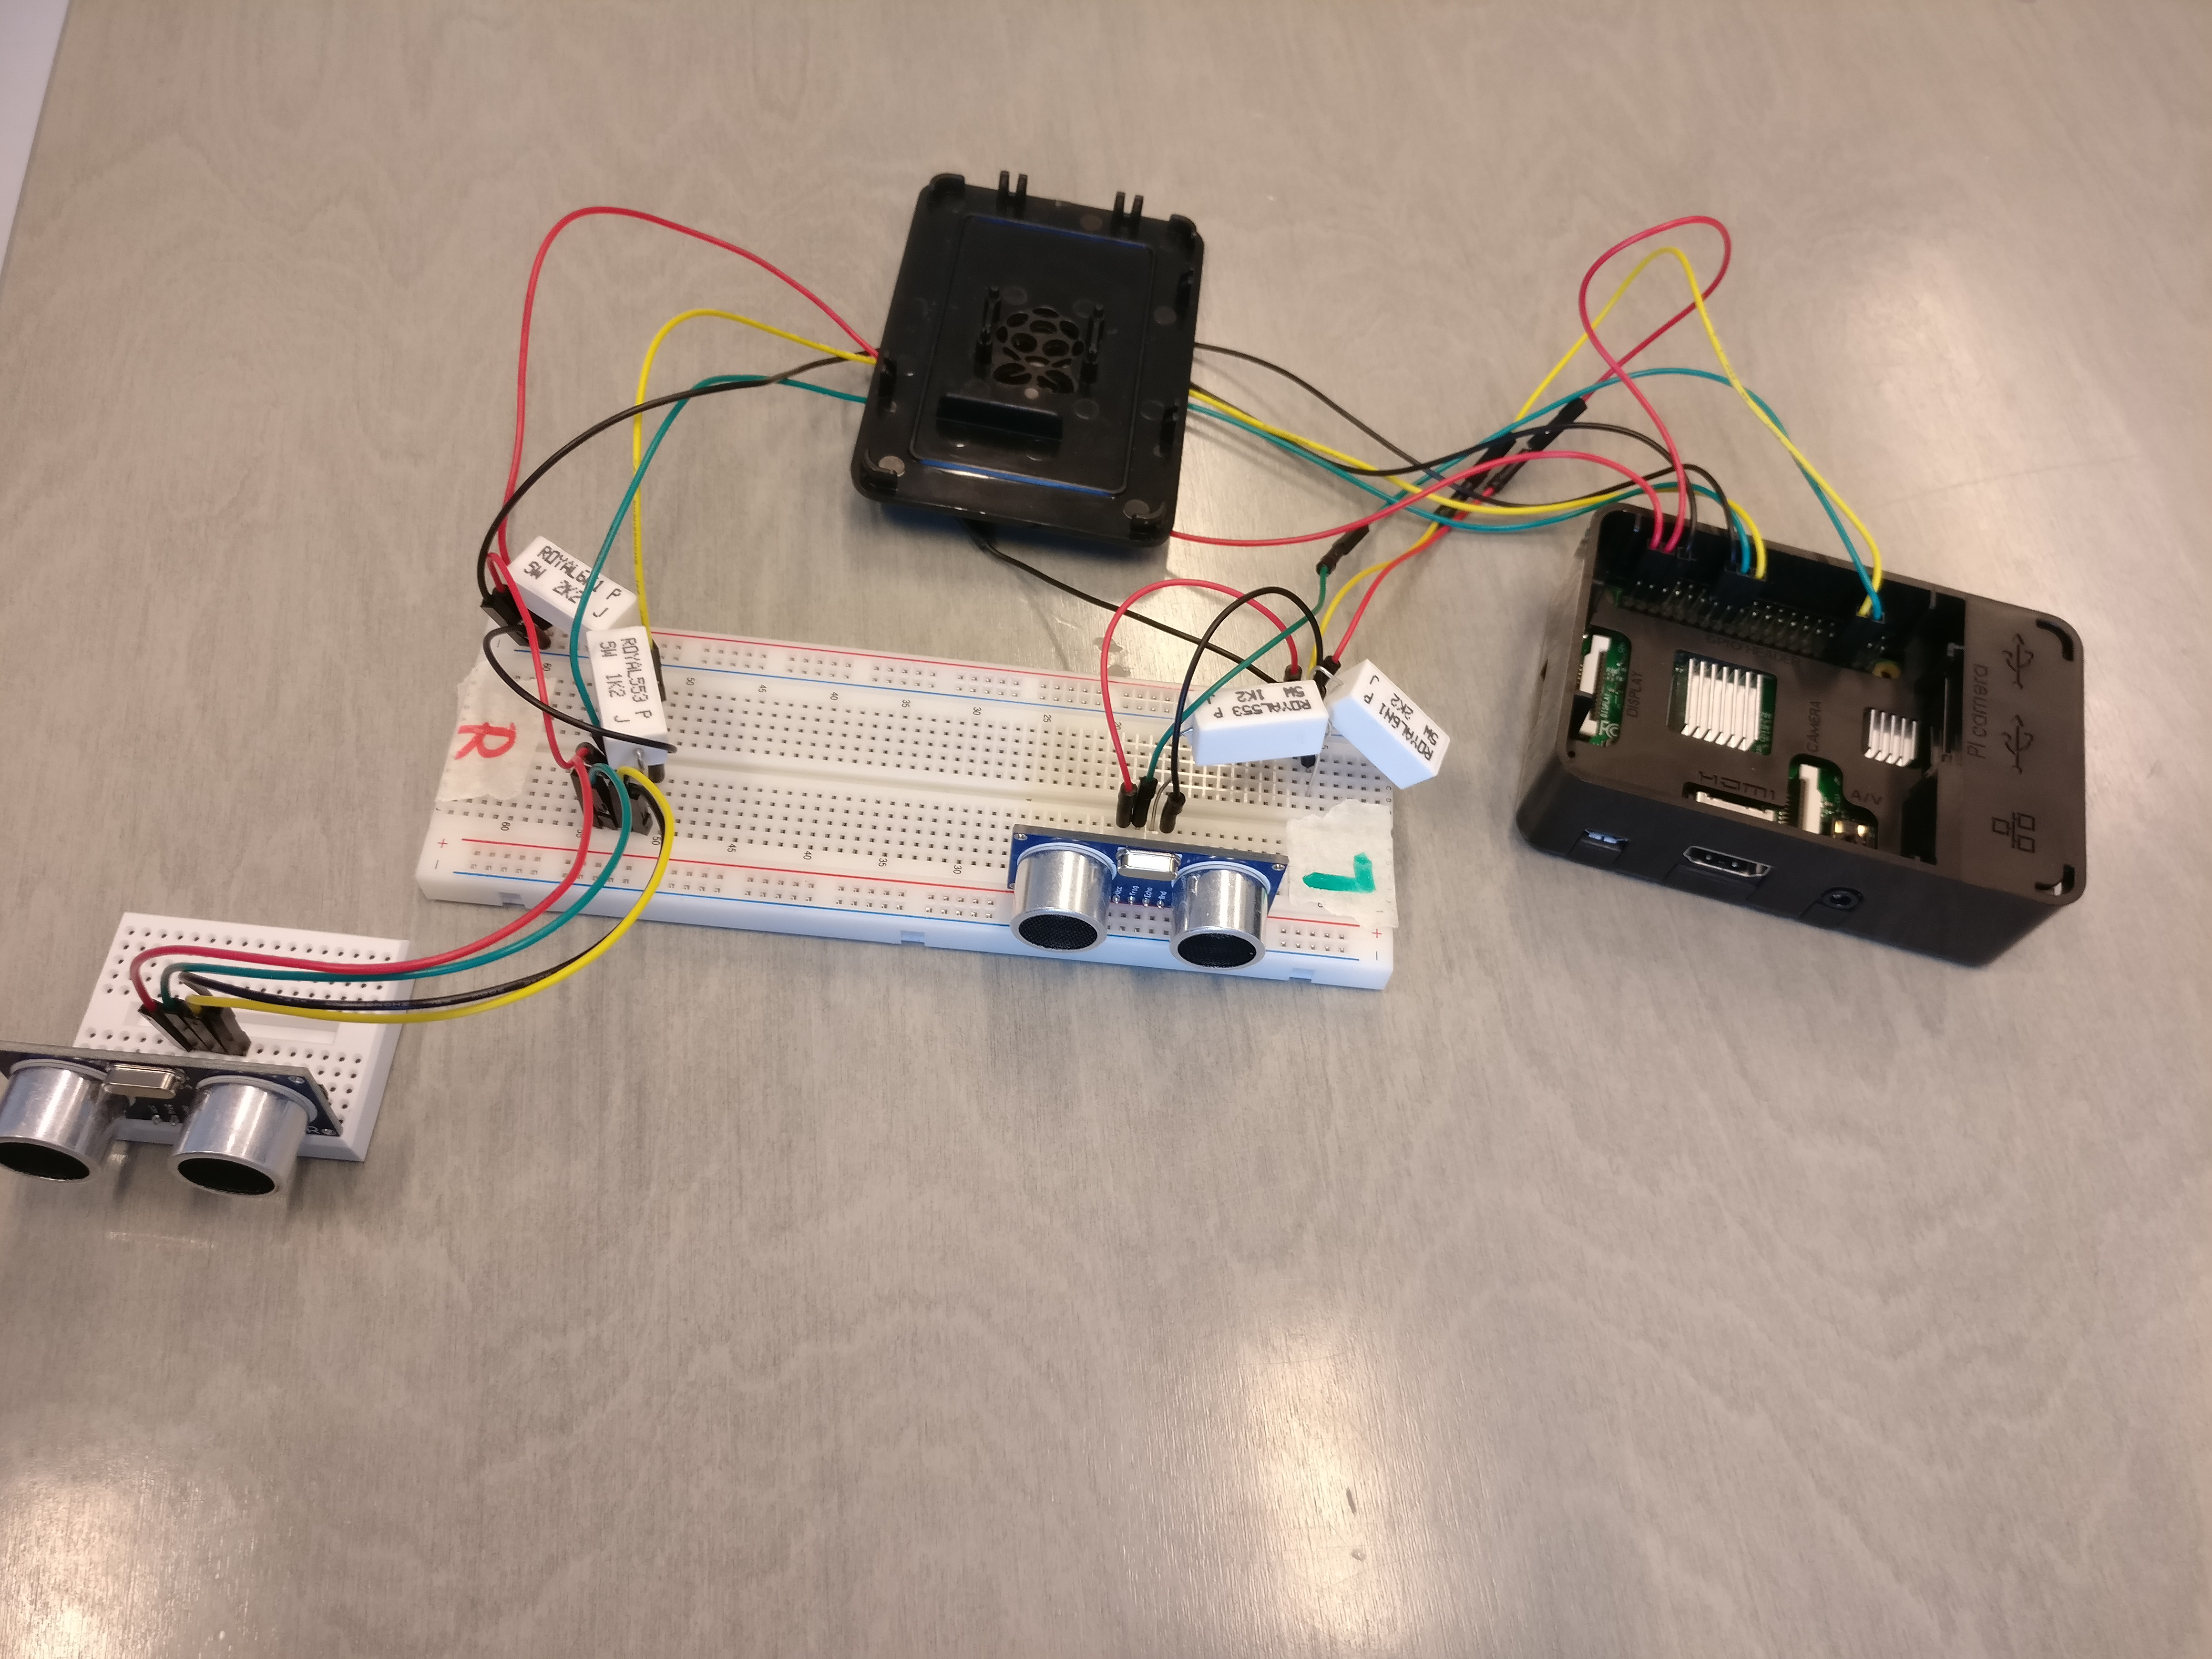

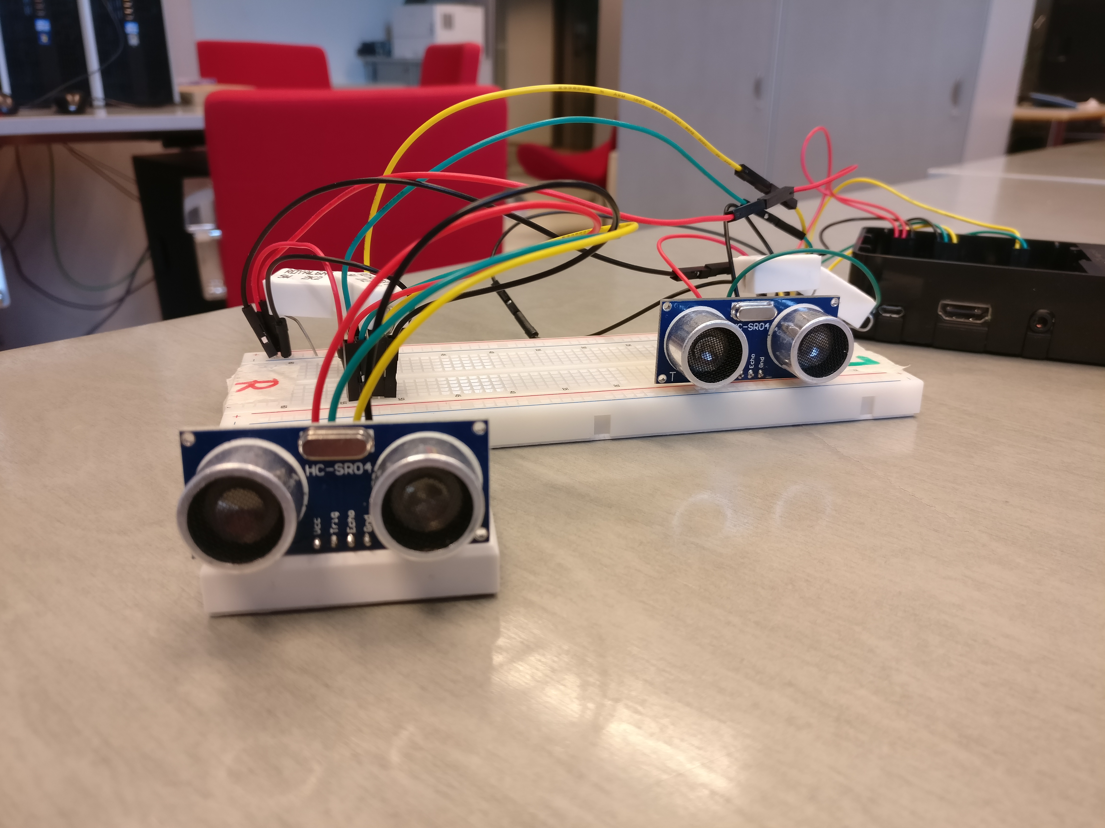

  - Nettisivu (PHPGraphLib)

  - Huomioitavaa

Tarkemmat tiedot kytkennöistä ja eri koodeista löytyvät teknillisestä raportista.

- Oppimisarviointi
Jokainen ryhmänjäsen on henkilökohtaisesti arvioinut oman suorituksensa, tarkoituksena vastata muun muassa alla oleviin kysymyksiin.
- Mitä opin projektin aikana?
- Mihin olisin halunnut käyttää enemmän aikaa?
- Arvioi omaa ja ryhmän toimintaa projektissa.

  - Lassi Koivusalo

Projektia tehdessä tuli vastaan huomattavasti enemmän ongelmia, kun osasimme odottaa, mutta siitä huolimatta pystyimme vastaamaan niihin varsin tyydyttävästi jokaisessa käänteessä.
Henkilökohtaisesti kamppailin paljonkin PHP ja HTML osuuksien kanssa, sekä loppua kohden keskityin suunnittelemaan ja kirjoittamaan projektin raportteja.
Ehkä juuri näistä tuli opittua eniten, mutta myös yleensä Raspberry Pi:n toiminnasta, joka sopi yhteen hyvin Arduinolla käydyn toisen kurssin kanssa.
Olisi ehkä pitänyt huomata aikaisemmin, että käyttämämme sensorit eivät ole parhaimmat tähän tehtävään ja vaihtaa toisiin, joiden avulla olisimme varmaan saaneet paremmat tulokset.
Kokonaisuudessaan ryhmän toiminta oli kumminkin mielestäni hyvä, jokainen tuli aina paikalle, kun sovimme ja teki parhaansa, että saatiin projekti siihen pisteeseen asti, mihin kykenimme sen saamaan.

  - Kaapo Koponen

Projekti oli uudenlainen kokemus, koska aiheen valinnan jälkeen jouduimme miettimään miten valitun projektin voisi käytännössä toteuttamaan. Oli myös uutta, että toteutukseen käytettyjä metodeja saattoi joutua vaihtamaan toisiin, kun ensimmäinen ratkaisu ei toiminut halutulla tavalla. Opin, että koko ryhmän sitoutuminen projektiin kunnolla ja ryhmän jäsenien luotettavuus ovat todella tärkeitä projektissa, johon ei ole suoraan laitettu ohjeita ja tavoitteita muiden toimesta. Käytännön puolella opin myös lisää PHP/HTML-koodausta ja hieman SQL lauseiden toimintaa.
Aikaa olisi pitänyt käyttää enemmän itse sensorien säätämiseen, mutta ajankäytännöllisistä syistä tämä ei vain ollut mahdollista. Olisi myös ollut hyvä, jos olisimme päässeet käytännön testauksessa testaamaan sensorien toimintaa esim. käytävällä, mutta ongelmat sensorien säätöjen kanssa estivät tämän
Toimin ensimmäistä kertaa projekti päällikkönä ja tämä olisi voinut olla huomattavasti stressaavampi kokemus, mutta ryhmän jokainen jäsen oli luotettava ja kaikki pitivät kiinni yhteisesti sovituista aikatauluista. Oma toimintani oli mielestäni melko hyvää, mutta olisin ehkä voinut käyttää vielä enemmän aikaa projektiin ja perehtyä myös hieman Pythoniin. Kaiken kaikkiaan olen tyytyväinen ryhmän työskentelyyn ja kukaan ryhmän jäsenistä ei laiskotellut projektin aikana vaan kaikki hoitivat tonttinsa.

  - Teemu Kruteleff

Projektin alussa minulla hieman tietoa IOT:sta Arduinon muodossa, mutta Raspberry Pi oli minulle jotain aivan uutta. Lisäksi en ollut koskaan ohjelmoinut mitään Pythonilla, joten suurin osa mitä aloitimme tekemään oli jotain aivan uutta ja tuntematonta. Tämän lisäksi opin, että taustatutkimuksen tekeminen on esiarvoisen tärkeään ennen kuin aloitetaan tekemään laitehankintoja. Koska aliarvioimme tämän osion, tulimme valinneeksi väärän sensorityypin.
Kuten yllä sanoin, niin jos aikaa olisi ollut enemmän olisin käyttänyt sen taustatutkimukseen ja Python-koodin parantamiseen ohjelman toimivuuden kannalta. Lisäksi olisin käyttänyt alussa enemmän aikaa back-endin tekemiseen.
Ryhmän toiminta oli alusta alkaen hyvää ja toimimme keskenämme hyvin. Tehtävät oli jaettu alusta alkaen omien vahvuuksiemme mukaan. Lisäksi kaikki tulivat paikalle aina sovittuihin aikoihin ja jos oli poissaoloja, niistä ilmoitettiin hyvissä ajoin.
  - Joonas Lappalainen

Projektin alussa kaikki oli uutta. Olin kuullun IoT:sta, mutten juurikaan tiennyt mitä se on. Halusin tehdä projektissa jotain hyödyllistä, jotain mitä itse käyttäisin. Siinä mielessä projektimme tavoite oli minulle sopiva. Opin miten tärkeää ongelmien ennakointi ja kaikkien mahdollisten ratkaisujen tutkiminen on. Valitsimme sensorityypin, joka ei tarkoituksiimme ollut optimaalinen. Olisimme välttyneet tältä, jos taustatutkimuksemme olisi ollut tarkempaa. Jossittelusta huolimatta, projektityö ei mielestäni mennyt hukkaan.
Projektin aikataulutus onnistui mielestäni hyvin. Alkupää oli kevyttä johtuen osien saatavuudesta (jouduimme odottamaan useita viikkoja) ja vaikka loppua kohti alkoi tulla kiire, se ei ollut ylitsepääsemätöntä. Projektia ei saatu ideaaliseen kuntoon johtuen sensorien hankaluudesta, mutta konseptina se toimii.
Tein projektin aikana melkein kaikkea. Tuin koodausprosessissa, HTML ja PHP sivujen tekemisessä ja suunnittelin sivujen ulkoasun, sekä tein taustatutkimusta ja ylläpidin versionhallintaa. Olin ryhmän tuki ja organisoija ja mielestäni työni oli arvokasta. Kaikki jäsenet tekivät oman osansa hyvin ja olivat paikalla sovittuihin aikoihin sekä poissaoloista ilmoitettiin ajoissa. Olen erittäin tyytyväinen ryhmän toimintaan.

- Lähteitä

  - PHPGraphLib:

https://github.com/elliottb/phpgraphlib - Git Repository, josta voi ladata PHPGraphLib tiedostot. Katsottu maaliskuussa 2017.
http://www.ebrueggeman.com/phpgraphlib/documentation/tutorial-mysql-and-phpgraphlib – PHPGraphLib-sivut, josta löytyy ohjeita ja esimerkkejä. Katsottu maaliskuussa 2017.
http://hotexamples.com/examples/-/PHPGraphLib/-/php-phpgraphlib-class-examples.html – Lisää esimerkkejä PHPGraphLib käytöstä. Katsottu maaliskuussa 2017.
  - Mallikoodi:

https://github.com/leon-anavi/rpi-examples/tree/master/HC-SR04/python – Projektin koodi toimi osittain pohjana sensorin Python koodille.
  - PHP, HTML ja CSS:

http://php.net/manual/en/function.array-reverse.php – Kuinka muuntaa piirrettyn graaffin järjestys painvastaiseksi.
https://www.w3schools.com/cssref/pr_class_position.asp – Kuinka siirtää elementtejä CSS:n avulla.
https://www.w3schools.com/graphics/svg_line.asp – Graaffin selvitysviivojen luonnista.
https://www.w3schools.com/css/css_howto.asp – CSS Styles tiedoston tekemiseen ohje.
https://www.w3schools.com/html/html_images.asp – Graaffin linkkaamiseen sivulle ohjeistus.
  - PYTHON

- Lisenssejä

  - HC-SR04 Mallikoodi

The MIT License (MIT)
Copyright (c) 2016 Leon Anavi
Permission is hereby granted, free of charge, to any person obtaining a copy of this software and associated documentation files (the "Software"), to deal in the Software without restriction, including without limitation the rights to use, copy, modify, merge, publish, distribute, sublicense, and/or sell copies of the Software, and to permit persons to whom the Software is furnished to do so, subject to the following conditions:
The above copyright notice and this permission notice shall be included in all copies or substantial portions of the Software.
THE SOFTWARE IS PROVIDED "AS IS", WITHOUT WARRANTY OF ANY KIND, EXPRESS OR IMPLIED, INCLUDING BUT NOT LIMITED TO THE WARRANTIES OF MERCHANTABILITY, FITNESS FOR A PARTICULAR PURPOSE AND NONINFRINGEMENT. IN NO EVENT SHALL THE AUTHORS OR COPYRIGHT HOLDERS BE LIABLE FOR ANY CLAIM, DAMAGES OR OTHER LIABILITY, WHETHER IN AN ACTION OF CONTRACT, TORT OR OTHERWISE, ARISING FROM, OUT OF OR IN CONNECTION WITH THE SOFTWARE OR THE USE OR OTHER DEALINGS IN THE SOFTWARE.

  - PHPGraphLib

PHPGraphLib Graphing Library
The first version PHPGraphLib was written in 2007 by Elliott Brueggeman to deliver PHP generated graphs quickly and easily. It has grown in both features and maturity since its inception, but remains PHP 4.04+ compatible.
Originally available only for paid commercial use, PHPGraphLib was open-sourced in 2013 under the MIT License. Please visit http://www.ebrueggeman.com/phpgraphlib for more information.
---
The MIT License (MIT)
Copyright (c) 2013 Elliott Brueggeman
Permission is hereby granted, free of charge, to any person obtaining a copy of this software and associated documentation files (the "Software"), to deal in the Software without restriction, including without limitation the rights to use, copy, modify, merge, publish, distribute, sublicense, and/or sell copies of the Software, and to permit persons to whom the Software is furnished to do so, subject to the following conditions:
The above copyright notice and this permission notice shall be included in all copies or substantial portions of the Software.
THE SOFTWARE IS PROVIDED "AS IS", WITHOUT WARRANTY OF ANY KIND, EXPRESS OR IMPLIED, INCLUDING BUT NOT LIMITED TO THE WARRANTIES OF MERCHANTABILITY, FITNESS FOR A PARTICULAR PURPOSE AND NONINFRINGEMENT. IN NO EVENT SHALL THE AUTHORS OR COPYRIGHT HOLDERS BE LIABLE FOR ANY CLAIM, DAMAGES OR OTHER LIABILITY, WHETHER IN AN ACTION OF CONTRACT, TORT OR OTHERWISE, ARISING FROM, OUT OF OR IN CONNECTION WITH THE SOFTWARE OR THE USE OR OTHER DEALINGS IN THE SOFTWARE.

